Konspekt zajęć wychowawczych
Temat: Majowe święta patriotyczne
Uczestnicy: Wychowankowie- pacjenci zajęć pozalekcyjnych ZSSP nr 78 w IPCZD
Cele ogólne:
- poznanie świąt narodowych obchodzonych w maju,
-poznanie symboli narodowych
- kształtowanie postaw patriotycznych,
-doskonalenie umiejętności pracy zdalnej.
- Cele szczegółowe:
-utrwalenie wiedzy na temat
1 maja: Święto Pracy
2 maja: Dzień Flagi Rzeczypospolitej Polskiej
3 maja: Święto Narodowe Trzeciego Maja
-stymulacja percepcji słuchowej
-stymulacja samodzielnego myślenia i umiejętność wykorzystywania wiedzy
Formy pracy: Praca zdalna :indywidualna , grupowa.
Metody :Podająca- objaśnienia, polecenia.
Materiały dydaktyczne: Linki z filmami tematycznymi pieśniami patriotycznymi
https://www.youtube.com/watch?v=dTDZBikeG3Y- 1 Maja
https://www.youtube.com/watch?v=AMi7DWaQsVk-święto flagi-2 Maja
https://www.youtube.com/watch?v=SDO6h439wR8 Konstytucja 3 Maja
Przebieg zajęć
- Przywitanie się z wychowankami i zaproszenie do uczestnictwa w zajęciach.
- Objaśnienie tematu i formy zajęć
- Poproszenie o zapoznanie się z zawartością podanych linków: https://www.youtube.com/watch?v=dTDZBikeG3Y- 1 Maja
https://www.youtube.com/watch?v=AMi7DWaQsVk-święto święto flagi-2 Maja
https://www.youtube.com/watch?v=SDO6h439wR8 Konstytucja 3 Maja
- Rozmowa o odczuciach po obejrzeniu filmików na temat celebracji Świąt Narodowych i co to znaczy być patriotą.
- Podziękowanie za udział w zajęciach i zachęcenie wychowanków do wykonania karty pracy.

Beata Kamińska Kompetencje obywatelski
Karta pracy do zajęć wychowawczych ,,Majowe święta patriotyczne”

• 1-go maja świętujemy …….. .
• 2-go maja obchodzimy święto ….. .
• 3 maja to święto …… .
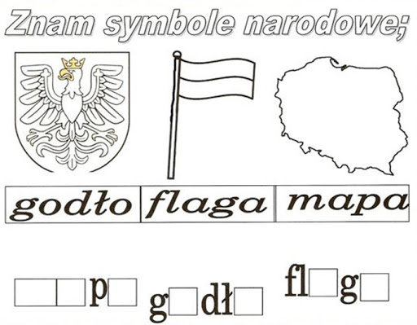 https://lh3.googleusercontent.com/proxy/n7tkjG4gCWjklT_g-jBVumPbzCIYTL5XyE-ma-WGSijlrMRVLfezvVgROKj8AhUAN1Fmg476S_UXv4FnUGRm-ZaRm4lO3coryVS5O5fqPrcPphA-jLGOyLXQZw

Karta pracy do zajęć wychowawczych ,,Majowe święta patriotyczne”

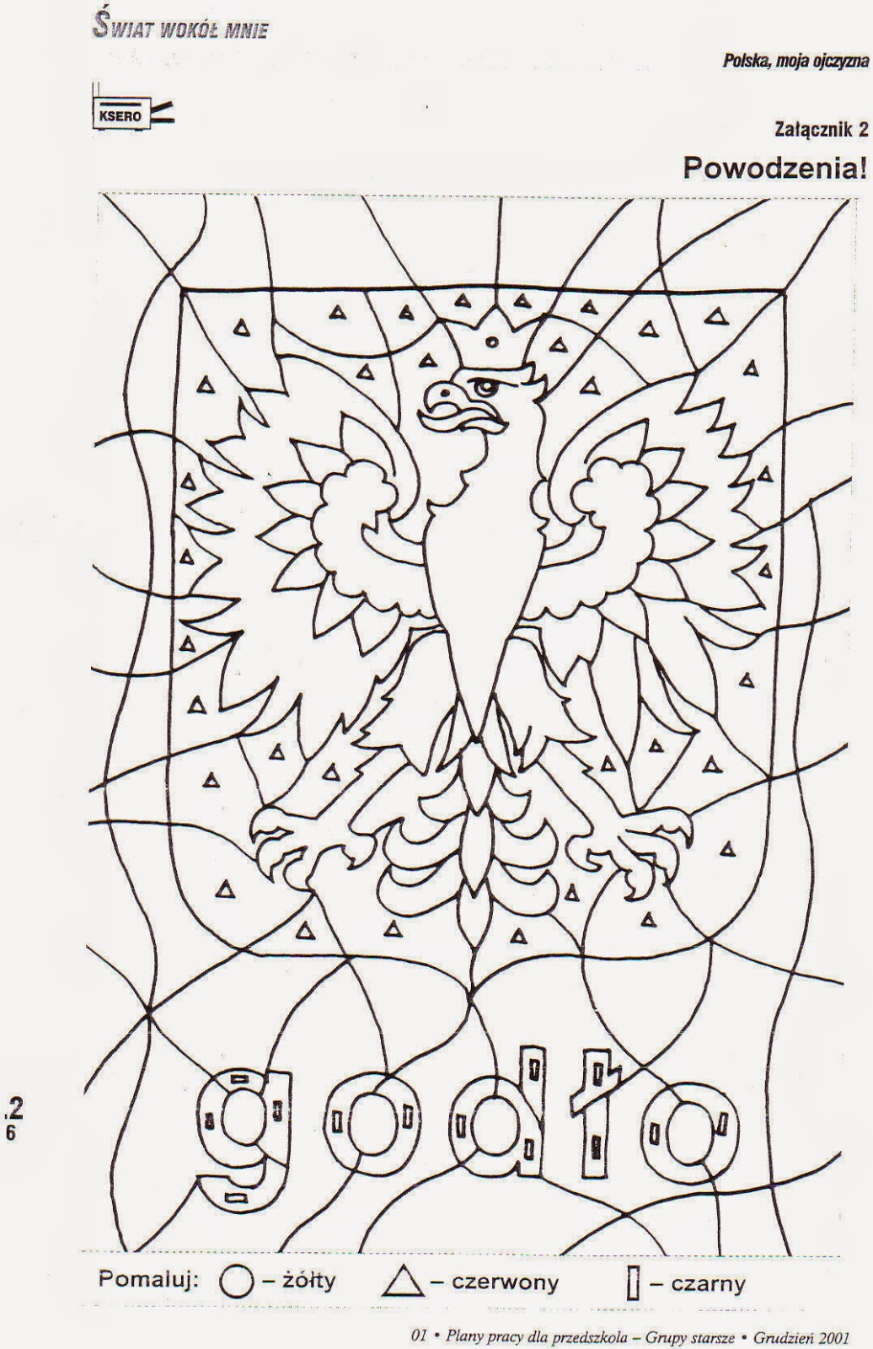
https://1.bp.blogspot.com/-HVt88Ck2bmA/U16I21azTHI/AAAAAAAACLI/adNhoZadQKE/s1600/kolorowanka+god%C5%82o.jpg

